## 项目名称

## BlogSystem

## 二．项目开发者

徐鑫，于继帆，马文杰

## 三．项目开发环境

MyEclipse10.7.1+Tomcat6.0.48+MySql5.6.24+jdk1.6.0_13

## 四．项目开发技术

Spring3.2.0,springmvc3.2.1,mybatis3.2.2,javascript,ajax,easyui,bootstrap3,jsp,html,css

## 五．数据库设计

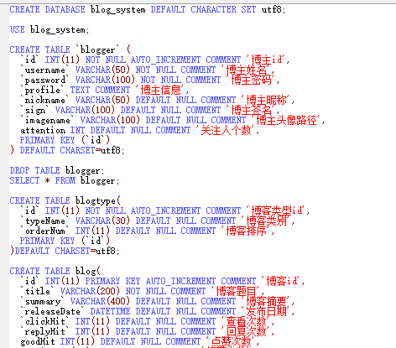

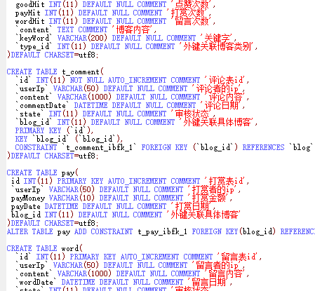

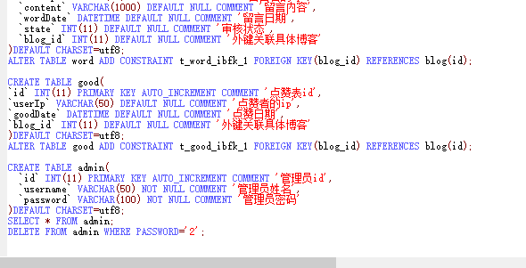

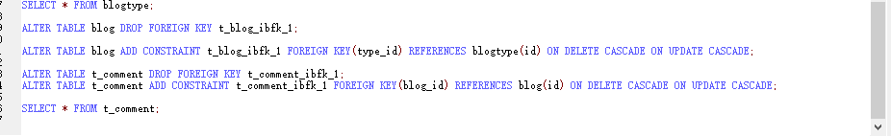

**六．系统设计**

1. .开源组件及jar文件

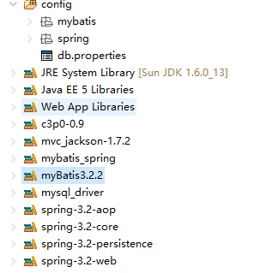

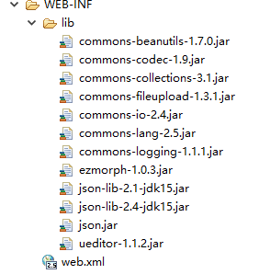

1. .分层

Entity/dao(mapper)/service/controller

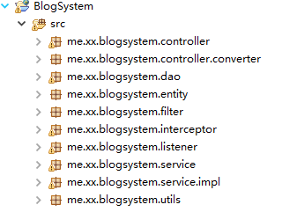

1. 系统功能
2. 访客模块
3. 博主模块
4. 管理员模块

**七．系统功能模块**

1. .访客

阅读博文

评论博文

对博主留言

关注博主，发私信

点赞与打赏

1. .博主

博文发表，编辑，删除与浏览

博文分类归档

博文评论管理

留言管理

个人信息维护

对其他博主关注

1. .管理员

用户管理

博文管理并推荐博文

自动实现敏感信息过滤